 | STAATSCOURANT | Nr. 5940
 | STAATSCOURANT | 2 maart
 | STAATSCOURANT | 2022
 | Officiële uitgave van het Koninkrijk der Nederlanden sinds 1814.

Instelling tijdelijke gebieden met beperkingen ten behoeve van de oefening Frisian Flag, Ministerie van Defensie
22 februari 2022
Kenmerk: BS2022002973
Nr: MLA/021/2022
De Minister van Defensie,
Handelende in overeenstemming met de Minister van Infrastructuur en Waterstaat;
Gelezen het verzoek van de commandant van de vliegbasis Leeuwarden van donderdag 14 oktober 2021;
Gelet op artikel 9 van het Besluit luchtverkeer 2014;
Besluit:

Artikel 1
1. Ten behoeve van de internationale oefening Frisian Flag worden als oefengebieden de tijdelijke gebieden met beperkingen (TGB’s) Frisian Flag Bravo, Frisian Flag Charlie, Frisian Flag Delta, Frisian Flag Echo en Frisian Flag Golf aangewezen (hierna te noemen: TGB Bravo, TGB Charlie, TGB Delta, TGB Echo en TGB Golf). De binnen de begrenzing van de TGB’s Bravo, Charlie, Delta en Echo gelegen Helicopter Main Routes (HMR’s) zijn uitgezonderd met een horizontale afstand van twee (2) nautische mijlen aan weerszijden van de HMR tot een hoogte van 3000 voet AMSL. Ook de Helicopter Protected Zone (HPZ) GOROMAND is uitgezonderd binnen de laterale grenzen van de HPZ vanaf zeeniveau tot een hoogte van 3000 voet AMSL.
2. De TGB’s, genoemd in het eerste lid, worden begrensd door de volgende coördinaten en hoogten:
TGB Bravo:
van 54°30'00.00"N 004°32'09.45"E, naar 54°30'00.00"N 004°46'00.00"E, naar 53°30'00.00"N 004°46'00.00"E, naar 53°30'00.00"N 003°38'44.30"E en terug naar
54°30'00.00"N 004°32'09.45"E van FL055 tot FL660 (zie figuren 1 en 2).
TGB Charlie:
van 53°30'00.00"N 003°38'44.30"E, naar 53°30'00.00"N 004°46'00.00"E, naar 53°19'39.51"N 004°46'10.31"E, naar 53°21'58.90"N 004°40'44.58"E en vanaf dit punt in een cirkelboog met een straal van twaalf (12) nautische mijlen met als middelpunt 53°15'00.00"N 004°57'00.00"E tegen de wijzers van de klok naar 53°11'06.00"N 004°38'07.51"E, naar 53°09'17.00"N 004°40'28.00"E, naar 53°11'00.00"N 004°51'24.00"E, naar 52°56'45.00"N 005°08'00.00"E, naar 52°47'06.73"N 005°08'00.00"E, naar 52°43'30.00"N 004°33'40.00"E, naar 53°03'20.00"N 003°44'00.00"E, naar 53°27'54.91"N 003°36'56.03"E en terug naar 53°30'00.00"N 003°38'44.30"E van FL055 tot FL660 (zie figuren 1 en 3).
TGB Delta:
van 53°40'00.00"N 006°30'00.00"E, naar 53°33'38.00"N 006°36'24.00"E, naar 53°31'22.00"N 006°40'20.00"E, naar 53°30'15.00"N 006°44'30.00"E, naar 53°24'37.00"N 006°36'30.00"E, naar 52°48'02.89"N 005°17'10.78"E, naar 52°47'06.73"N 005°08'00.00"E, naar 52°56'45.00"N 005°08'00.00"E, naar 53°11'00.00"N 004°51'24.00"E, naar 53°09'17.00"N 004°40'28.00"E, naar 53°11'06.00"N 004°38'07.51"E en vanaf dit punt in een cirkelboog met een straal van twaalf (12) nautische mijlen met als middelpunt 53°15'00.00"N 004°57'00.00"E met de wijzers van de klok naar 53°21'58.90"N 004°40'44.58"E, naar 53°19'39.51"N 004°46'10.31"E en vanaf dit punt in een cirkelboog met een straal van acht (8) nautische mijlen met als middelpunt 53°15'00.00"N 004°57'00.00"E met de wijzers van de klok naar 53°22'29.07"N 004°52'20.47"E, naar 53°26'24.00"N 005°10'00.00"E, naar 53°30'00.00"N 005°34'00.00"E en terug naar 53°40'00.00"N 006°30'00.00"E van 3000 voet AMSL tot FL660 (zie figuren 1 en 4).
TGB Echo:
55°00'00.00"N 005°00'00.00"E, naar 55°00'00.00"N 006°30'00.00"E, naar 53°40'00.00"N 006°30'00.00"E, naar 53°30'00.00"N 005°34'00.00"E, naar 53°26'24.00"N 005°10'00.00"E, naar 53°22'29.07"N 004°52'20.47"E en vanaf dit punt in een cirkelboog met een straal van acht (8) nautische mijlen met als middelpunt 53°15'00.00"N 004°57'00.00"E tegen de wijzers van de klok naar
53°19'39.51"N 004°46'10.31"E, naar 54°30'00.00"N 004°46'00.00"E, naar 54°30'00.00"N 004°32'09.45"E en terug naar 55°00'00.00"N 005°00'00.00"E van zeeniveau tot FL660 (zie figuren 1 en 5).
TGB Golf:
53°36'28.40"N 006°15'39.92"E, naar 53°23'45.05"N 006°31'48.01"E, naar 53°15'21.67"N 006°13'16.72"E, naar 52°58'26.29"N 005°32'11.89"E, naar 53°11'33.70"N 005°17'03.97"E, naar 53°28'34.17"N 005°58'15.44"E, en terug naar 53°36'28.40"N 006°15'39.92"E van 1500 voet AMSL tot 3000 voet AMSL, uitgezonderd het plaatselijke luchtverkeersleidingsgebied van Leeuwarden (CTR EHLW) (zie figuren 1 en 4).
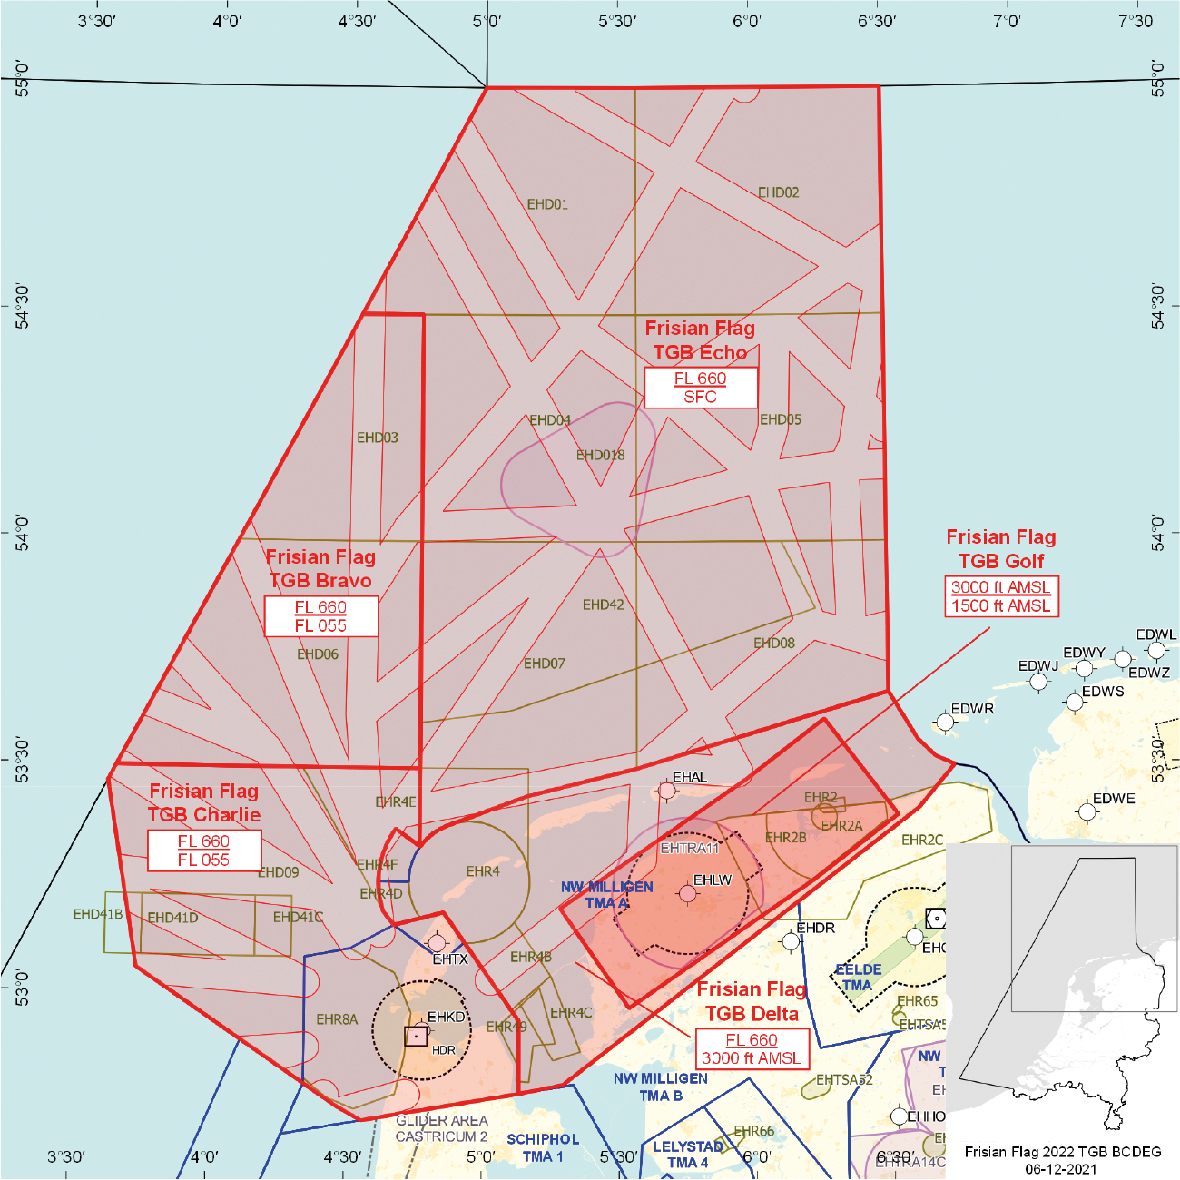
Figuur 1: TGB’s Bravo, Charlie, Delta, Echo en Golf
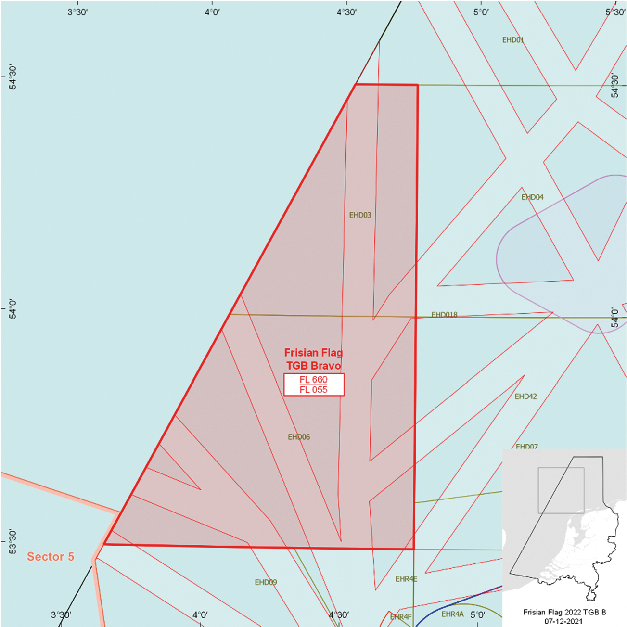
Figuur 2: TGB Bravo
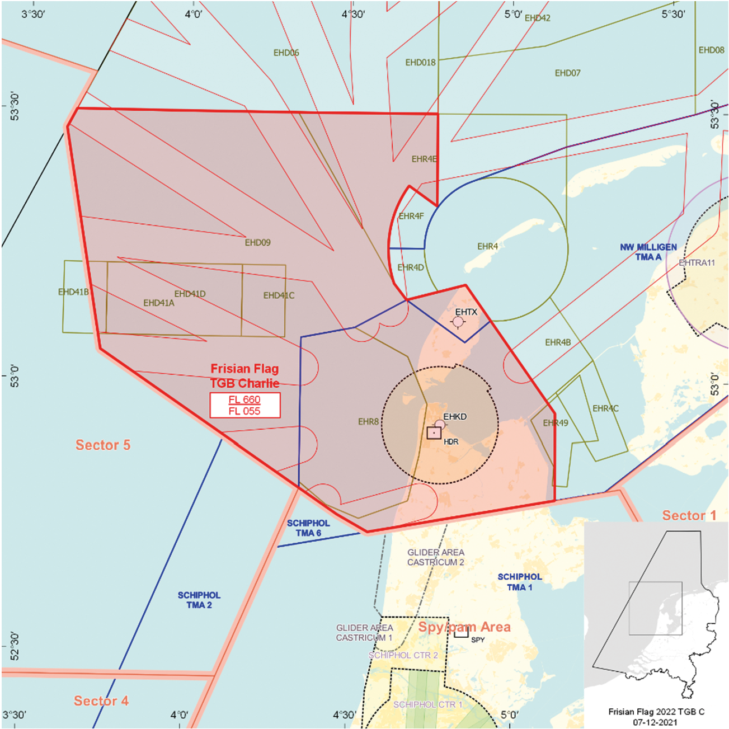
Figuur 3: TGB Charlie
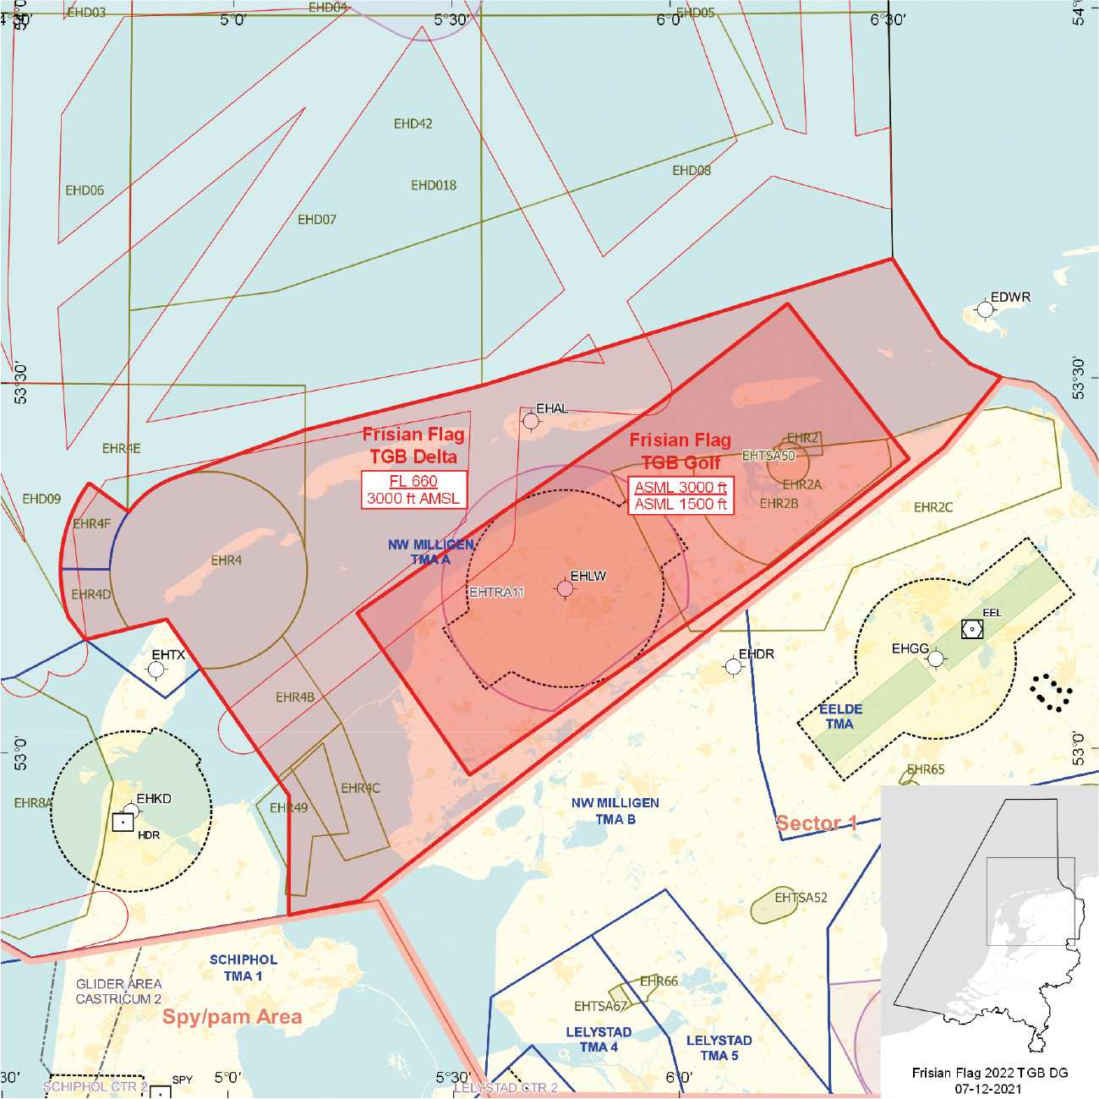
Figuur 4: TGB’s Delta en Golf
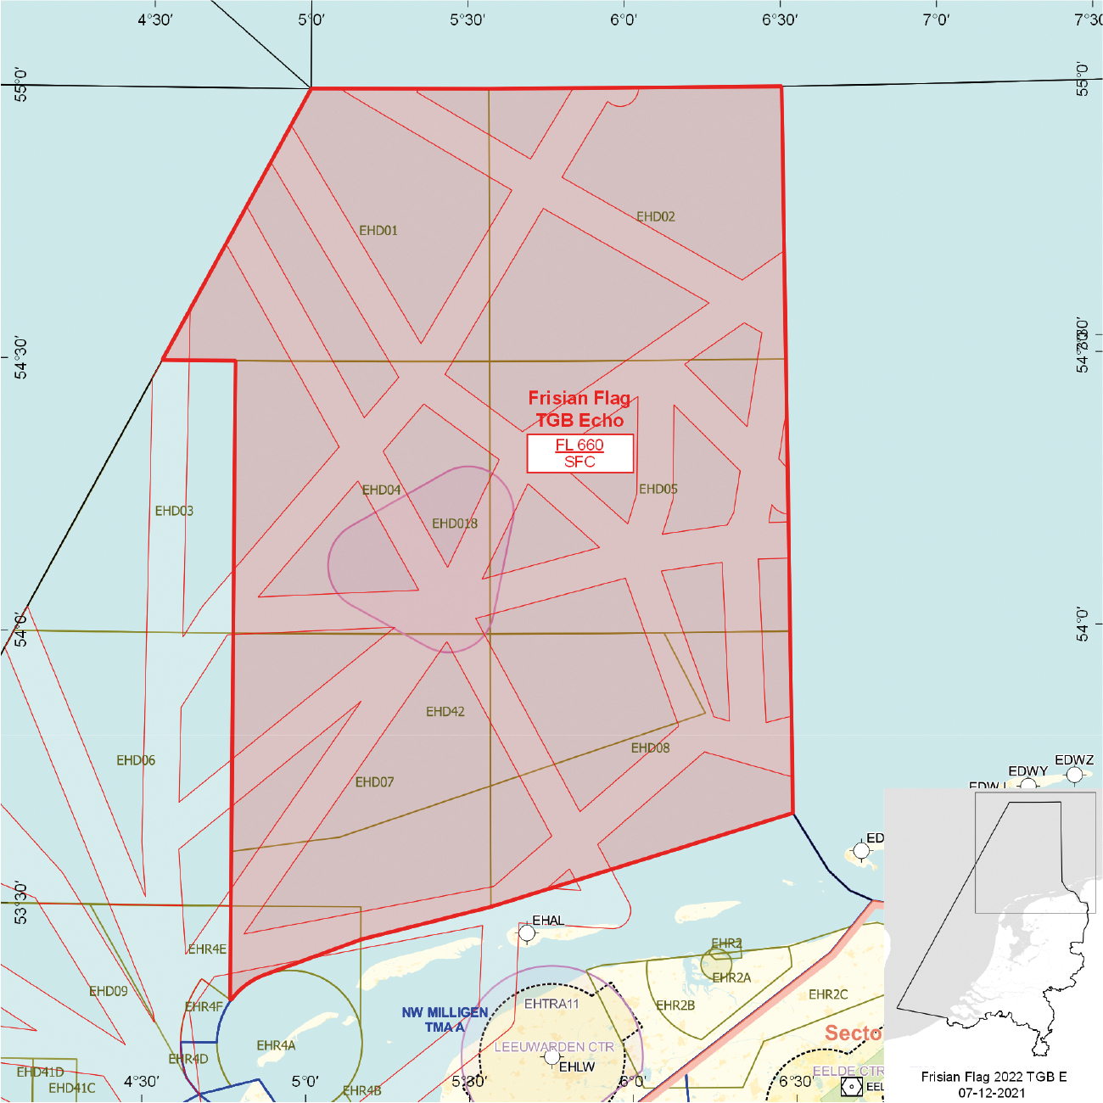
Figuur 5: TGB Echo
3. De TGB’s genoemd in het eerste lid, worden ingesteld op de hieronder genoemde dagen en tijdstippen:
Week 13:
maandag 28 maart 2022 van 9:30 uur tot en met 12:00 uur en van 13:30 uur tot en met 16:00 uur lokale tijd;
dinsdag 29 maart 2022 van 9:30 uur tot en met 12:00 uur en van 13:30 uur tot en met 16:00 uur lokale tijd;
woensdag 30 maart 2022 van 9:30 uur tot en met 12:00 uur en van 13:30 uur tot en met 16:00 uur lokale tijd;
donderdag 31 maart 2022 van 9:30 uur tot en met 12:00 uur en van 13:30 uur tot en met 16:00 uur lokale tijd;
vrijdag 1 april 2022 van 9:30 uur tot en met 12:00 uur en van 13:30 uur tot en met 16:00 uur lokale tijd.
Week 14:
maandag 4 april 2022 van 9:30 uur tot en met 12:00 uur en van 13:30 uur tot en met 16:00 uur lokale tijd;
dinsdag 5 april 2022 van 9:30 uur tot en met 12:00 uur en van 13:30 uur tot en met 16:00 uur lokale tijd;
woensdag 6 april 2022 van 9:30 uur tot en met 12:00 uur en van 13:30 uur tot en met 16:00 uur lokale tijd;
donderdag 7 april 2022 van 9:30 uur tot en met 12:00 uur en van 13:30 uur tot en met 16:00 uur lokale tijd;
vrijdag 8 april 2022 van 9:30 uur tot en met 12:00 uur lokale tijd.

Artikel 2
Voor het gebruik van de in artikel 1, eerste lid, genoemde TGB’s gelden de volgende regels:
a. het uitvoeren van andere vluchten dan de bij oefening betrokken vluchten in de TGB’s is niet toegestaan, met uitzondering van gecoördineerde HEMS- en SAR-vluchten en vluchten van de Landelijke Eenheid, Dienst Infrastructuur, afdeling Luchtvaart, en gecoördineerde vluchten door luchtvaartuigen die vooraf toestemming hebben verkregen van de Fighter Allocator van het Control and Reporting Centre (CRC) Bandbox; in het geval van civiele luchtvaartuigen door tussenkomst van de supervisor van het Military Air Traffic Control Centre(MilATCC) Schiphol voor vluchten beneden FL245 dan wel van de supervisor van het Maastricht Upper Area Control Centre (MUAC) voor vluchten boven FL245 in afstemming met de supervisor MilATCC Schiphol;
b. de Fighter Allocator van het CRC Bandbox geeft toestemming aan deelnemende gezagvoerders om de TGB’s binnen te vliegen;
c. niet deelnemende gezagvoerders zoals genoemd in onderdeel a, dienen voorafgaand aan het binnenvliegen van de in artikel 1, eerste lid, genoemde TGB’s radiocontact te hebben met MilATCC Schiphol dan wel MUAC en dienen te voldoen aan de voorwaarden, gesteld door de genoemde luchtverkeersleidingsinstantie;
d. binnen de TGB’s maken de deelnemende gezagvoerders gebruik van een SSR-transponder met mode S of de modes 3A en C;
e. binnen de TGB’s is het aan NAVO Meldings- en gevechtsleidingsstelsel -eenheden toegestaan om Positive Control Service, Loose Advisory Control Service en Broadcast Control te verlenen conform STANAG 1183 en STANAG 3993-AAP-49;
f. binnen TGB’s Charlie en Delta dienen Nederlandse Marine-eenheden met een Air Control capaciteit een buffer van ten minste vijf (5) nautische mijlen hanteren ten aanzien van civiel gecontroleerd luchtruim;
g. CRC Bandbox draagt zorg voor het melden van activiteiten in de TGB’s aan MUAC en MilATCC Schiphol ten minste tien (10) minuten voor actueel gebruik; de supervisor van MilATCC Schiphol draagt zorg voor het melden van activiteiten in de TGB’s aan Amsterdam ACC ten minste vijf (5) minuten voor actueel gebruik; de activering van TGB’s Delta en Golf worden daarnaast doorgegeven aan Eelde ATC ten minste vijf (5) minuten voor actueel gebruik; indien niet aan Amsterdam ACC, Eelde ATC en MUAC is gemeld dat de genoemde gebieden actief zijn, gelden de gebruiksregels, verwoord in de Letters of Agreement (LoA’s). Het deactiveren van de TGB’s wordt na het beëindigen van de activiteiten aan vermelde instanties gemeld;
h. tot het moment van activering blijven de separatieafspraken, opgenomen in de diverse LoA’s, van kracht. Na activering geldt voor de begrenzing van de TGB’s Bravo, Charlie, Delta en Echo dat het aan de oefening deelnemend IFR- en, boven FL 065, VFR-luchtverkeer tot tweeëneenhalve (2,5) nautische mijlen van de aangegeven begrenzing mag opereren en dat civiel IFR- en, boven FL065, VFR-luchtverkeer eveneens een buffer van tweeëneenhalve (2,5) nautische mijlen tot de rand van het betrokken TGB hanteert, zodat een separatie van vijf (5) nautische mijlen is gegarandeerd. Na activering geldt voor de begrenzing van de TGB Golf dat het aan de oefening deelnemend IFR verkeer tot tweeëneenhalve (2,5) nautische mijlen van de TMA Eelde begrenzing mag opereren;
i. in afwijking van artikel 5, aanhef en onderdelen a en b, van de Regeling minimum VFR vlieghoogten en VFR-vluchten buiten de daglichtperiode voor militaire vliegtuigen en helikopters geldt binnen het TGB Echo een minimum VFR-vlieghoogte van 1500 voet AMSL tot vier (4) nautische mijlen uit de Noordzeekustlijn.

Artikel 3
1. Ten behoeve van parachutespringactiviteiten op de locaties Texel en Ameland bestaat de mogelijkheid van het activeren van een springkolom met een straal van twee (2) nautische mijlen en een klimkolom met een straal van vijf (5) nautische mijlen. Indien de activiteiten in de TGB’s niet conflicteren met de spring- en klimkolom zal toestemming worden verleend aan de vliegtuigen ten behoeve van het parachutespringen op en vanaf de genoemde locaties om van de spring- en klimkolom gebruik te maken onder de volgende voorwaarden:
a. Gedurende de eerste 30 minuten na activering van een TGB, geldt een spring- en klimkolom met een hoogte van maximaal FL150 en alleen na contact te hebben opgenomen met de supervisor van het MilATCC Schiphol. De supervisor van het MilATCC informeert vervolgens de Fighter Allocator van het CRC Bandbox;
b. nadat de TGB 30 minuten actief is, geldt een spring- en klimkolom met een hoogte van maximaal FL100 en alleen na contact te hebben opgenomen met de Fighter Allocator van het CRC Bandbox. De Fighter Allocatorvan het CRC Bandbox informeert de supervisor van het MilATCC Schiphol.

Artikel 4
Handelen in strijd met artikel 2, eerste lid, onderdeel a, bezien in samenhang met artikel 3 van dit besluit is een strafbaar feit.

Artikel 5
Dit besluit treedt in werking met ingang van maandag 28 maart 2022 en vervalt met ingang van zaterdag 9 april 2022.
Dit besluit zal met de toelichting in de Staatscourant worden geplaatst en zal tevens bekend worden gemaakt door middel van een NOTAM.
De Minister van Defensie,
voor deze:
De Directeur Militaire Luchtvaart Autoriteit,
J.P. Apon
Commodore
Tegen deze beschikking kunnen belanghebbenden op grond van de Algemene wet bestuursrecht binnen 6 weken na de dag waarop deze beschikking is bekendgemaakt, een bezwaarschrift indienen. Dit bezwaarschrift kan digitaal of schriftelijk worden ingediend. Het digitale bezwaarschrift dient te worden ingediend via www.defensie.nl/bezwaarJDV. Het schriftelijke bezwaarschrift dient te worden gericht aan de Minister van Defensie, DienstenCentrum Juridische Dienstverlening, ter attentie van de Commissie advisering bezwaarschriften Defensie, MPC 55A, Postbus 90004, 3509 AA Utrecht. Het bezwaarschrift dient te zijn ondertekend en moet ten minste bevatten: de naam en het adres van de indiener; de dagtekening; een omschrijving van de beschikking waartegen het bezwaar is gericht en de gronden van het bezwaar. Indien onverwijlde spoed dat vereist, is het mogelijk een voorlopige voorziening te vragen bij de president van de rechtbank die bevoegd is. In dat geval is griffierecht verschuldigd. Voorwaarde is dat een bezwaarschrift is ingediend.

TOELICHTING
De vliegers van het Commando Luchtstrijdkrachten en bondgenootschappelijke luchtstrijdkrachten dienen te worden getraind in het vliegen in grote samenwerkingsverbanden. Met de oefening Frisian Flag wordt dit grootschalige optreden getraind. Tijdens Frisian Flag voeren grote aantallen luchtvaartuigen van verschillende typen complexe scenario’s uit. Het is in het kader van de vliegveiligheid niet wenselijk dat hierbij vermenging ontstaat van militaire luchtvaartuigen in een gesimuleerd gevecht en civiel luchtverkeer. Om deze reden worden delen van het vluchtinformatiegebied Amsterdam ten behoeve van deze bijzondere luchtverkeersactiviteit aangewezen als tijdelijk gebied met beperkingen (TGB).
Binnen de laterale begrenzingen van de TGB’s liggen een aantal boorplatforms. Teneinde de bevoorrading van de boorplatforms in het oefengebied te accommoderen zijn de Helicopter Main Routes en de Helicopter Protected Zone GOROMAND uitgezonderd.
Het is mogelijk dat civiel niet aan de oefening deelnemend luchtverkeer gedurende de omschreven tijden de TGB’s moet kruisen of gebruiken voor andere doeleinden. Om deze reden is bepaald dat het, na onderling overleg, kan worden toegestaan om met niet-deelnemende luchtvaartuigen de TGB’s te kruisen dan wel te gebruiken. Op grond van artikel 3 van dit besluit kunnen waar mogelijk en afhankelijk van weersomstandigheden en het oefenscenario, ook parachutespringactiviteiten op de locaties Texel en Ameland worden geaccommodeerd in een klimkolom van vijf (5) nautische mijlen en een springkolom met een straal van twee (2) nautische mijlen rondom het betrokken vliegveld met een hoogte van maximaal FL100 dan wel FL150.
Luchtvaartuigen in gebruik bij de Landelijke Eenheid, Dienst Infrastructuur, afdeling Luchtvaart, en luchtvaartuigen ten behoeve van HEMS- en SAR-vluchten mogen de TGB’s binnenvliegen na toestemming van MilATCC Schiphol, hetzij Amsterdam FIC of de plaatselijke luchtverkeersleiding van Rotterdam.

